

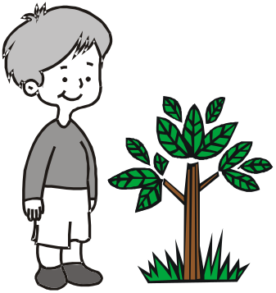
Las plantas, al igual que los animales, necesitan respirar y alimentarse para crecer y sobrevivir, y lo realizan principalmente a través de las hojas.

Las principales funciones de la hoja son: ____________, _____________ y _____________.

• Fotosíntesis: Es el proceso a través del cual las plantas fabrican sus propios alimentos. Para ello necesitan: aire, agua, sales minerales del suelo y la luz del Sol.

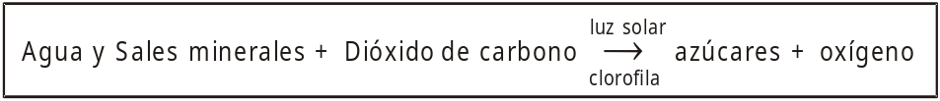

Las plantas tienen unos organelos llamados cloroplastos, que contienen la clorofila. Esta sustancia, además de dar color verde a las plantas, capta la luz solar, que permite la fotosíntesis. La fotosíntesis se realiza de día.

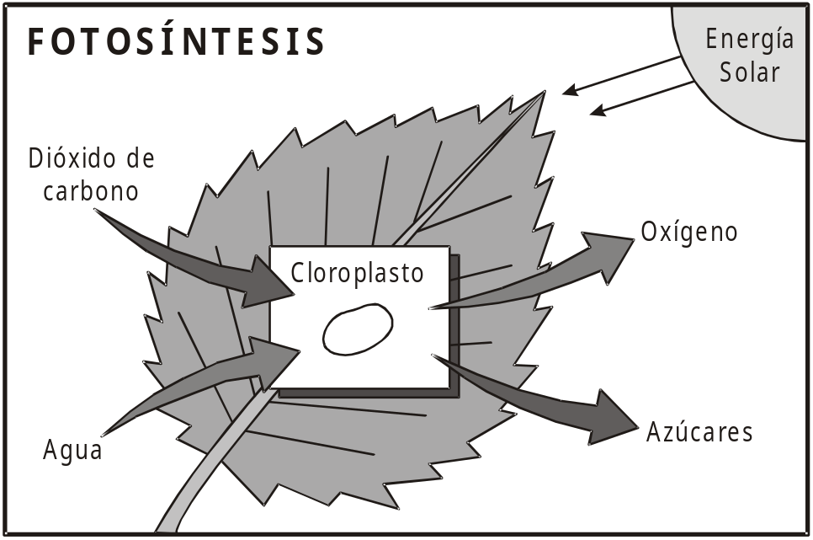
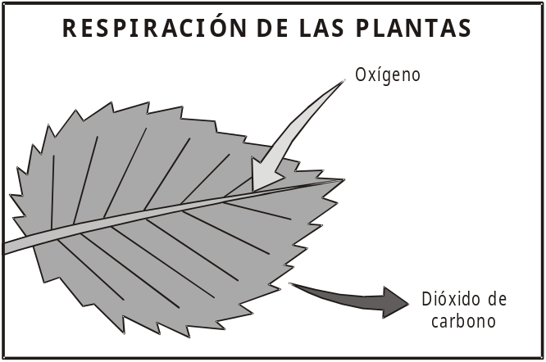

• Respiración: Las hojas son los pulmones de las plantas. Por medio de las hojas, las plantas absorben oxígeno del aire y expulsan dióxido de carbono.

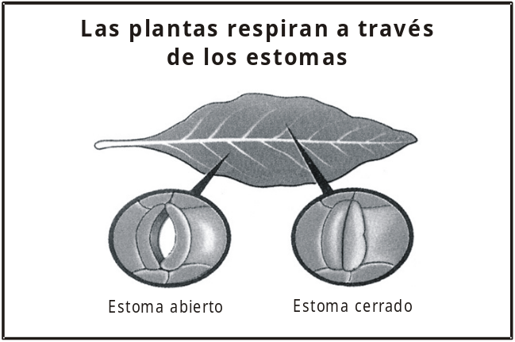

Esto se realiza a través de unos poros que hay en las hojas, que se llaman estomas. La respiración se realiza tanto en el día como en la noche.

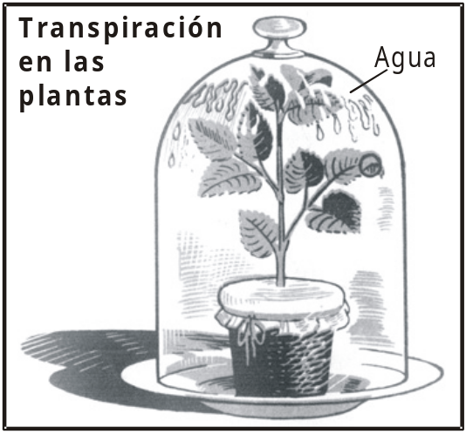

• Transpiración: Es la función por la cual las plantas eliminan, por los estomas de las hojas, el exceso de vapor de agua que contienen.

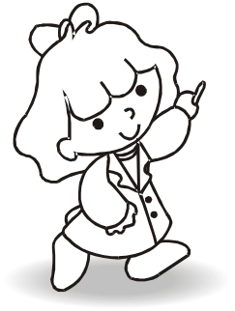

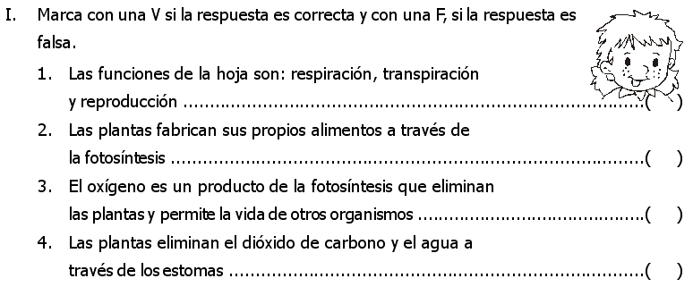
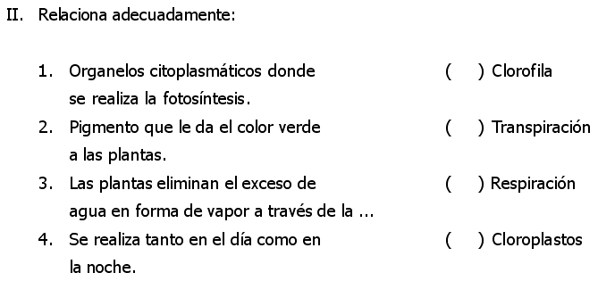
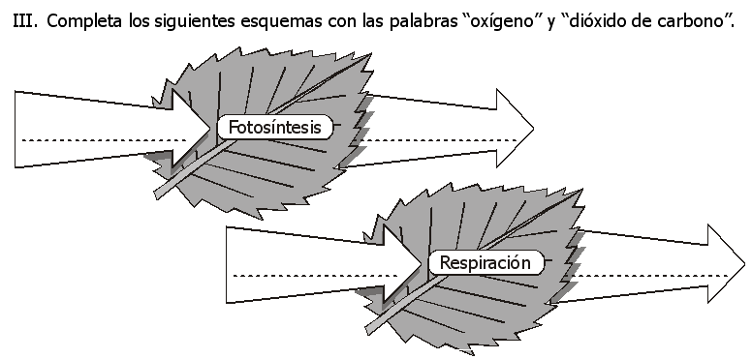


TAREA DOMICILIARIA

1. ¿En qué consiste la fotosíntesis?
________________________________ __________________________________________________________________________________________

2. ¿Qué diferencias hay entre respiración y fotosíntesis? __________________________
_____________________________________________________________



